今日动态
2025.11.4
今天来园一共5位小宝贝。第一个来园的是洋洋、第二个是彤彤、第三个是多多、第四个是陈科豪、第五个是天天。沐沐感冒咳嗽病假、小小宇请假休息。
- 区域活动
- 户外活动：好玩的木制攀爬架
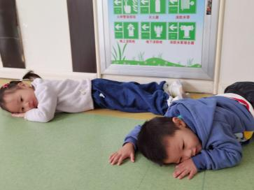
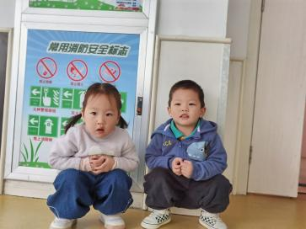
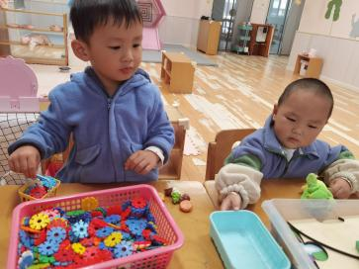
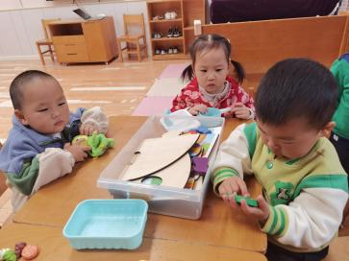
本次户外活动围绕幼儿园木制攀爬架展开，旨在通过多样化的攀爬体验，促进幼儿身体协调性、平衡感、肢体力量的发展，同时培养其勇敢探索、互助合作的品质，让幼儿在自主游戏中收获快乐与成长。
- 安全活动：着火了怎么办
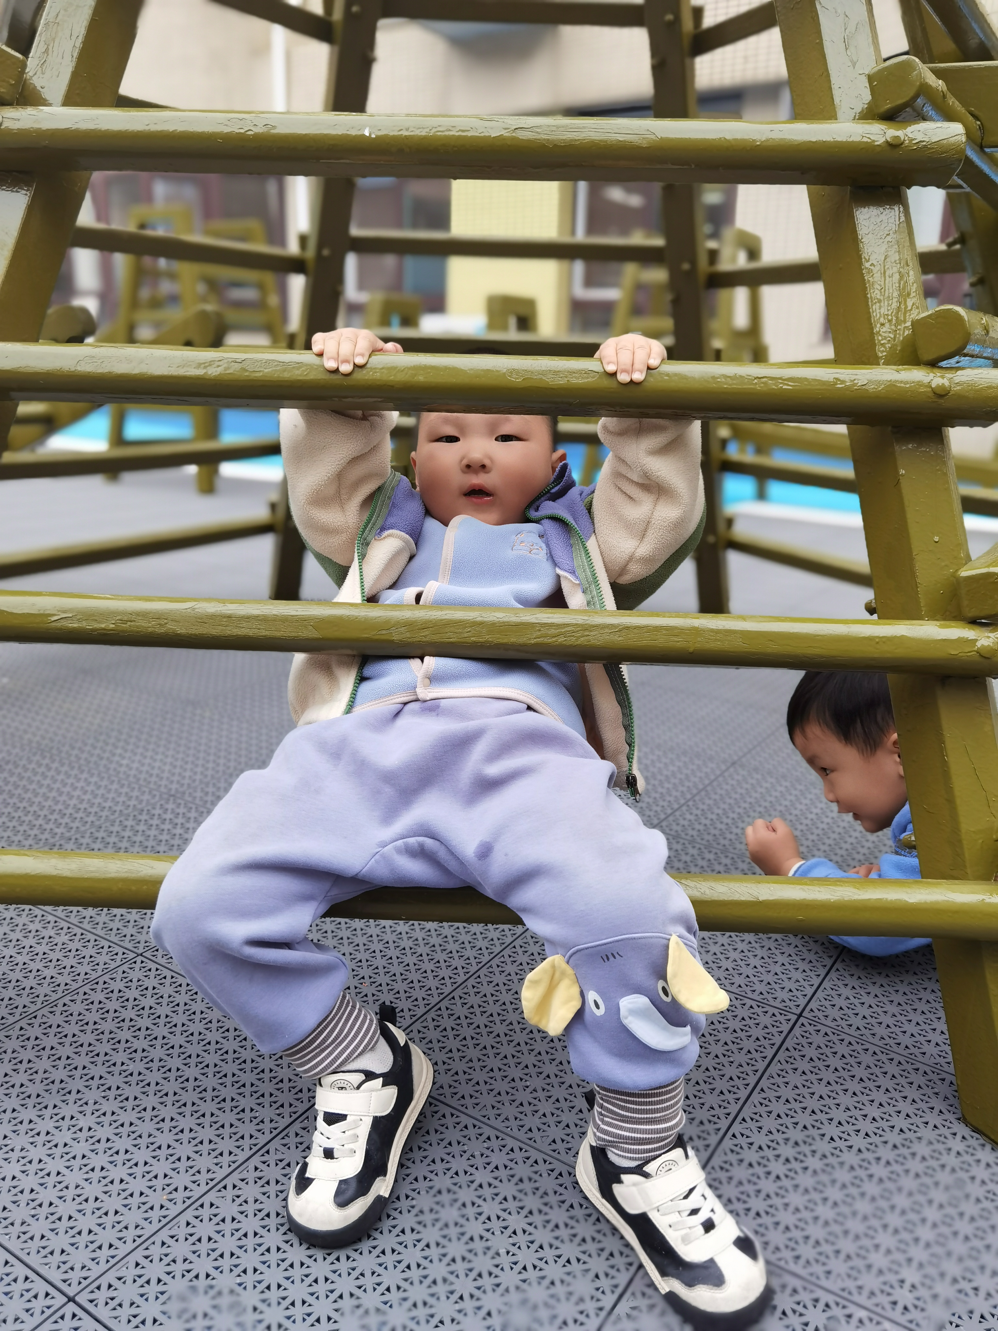


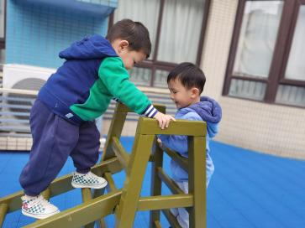
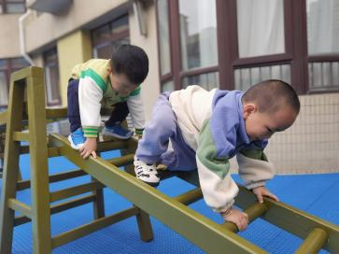
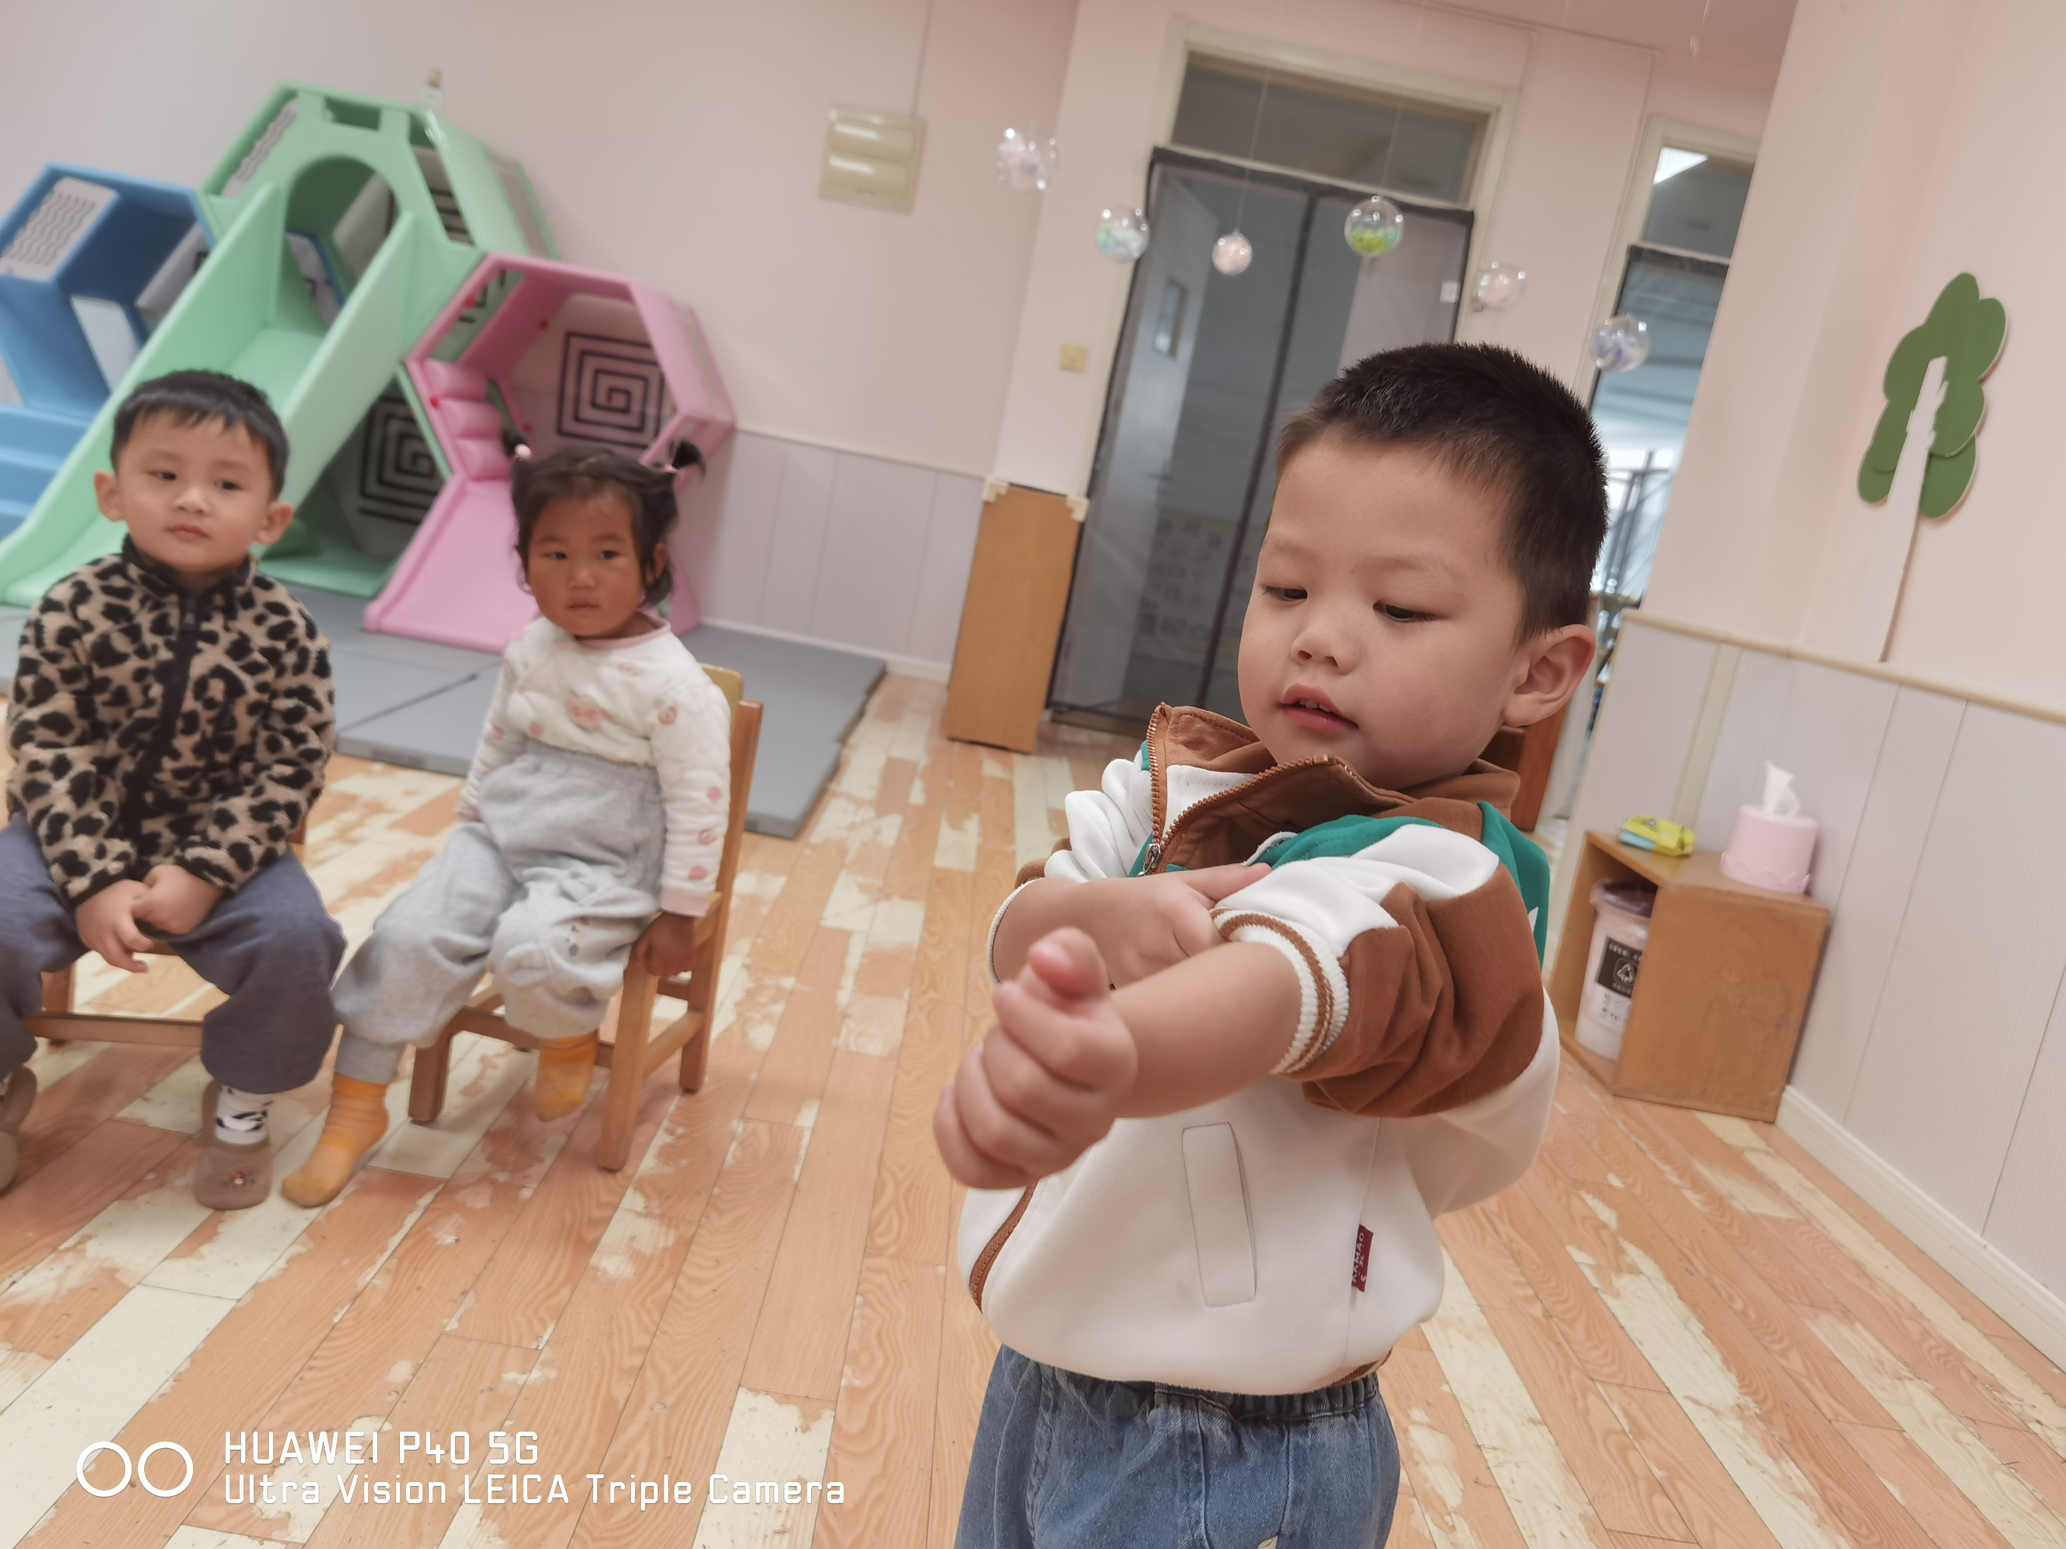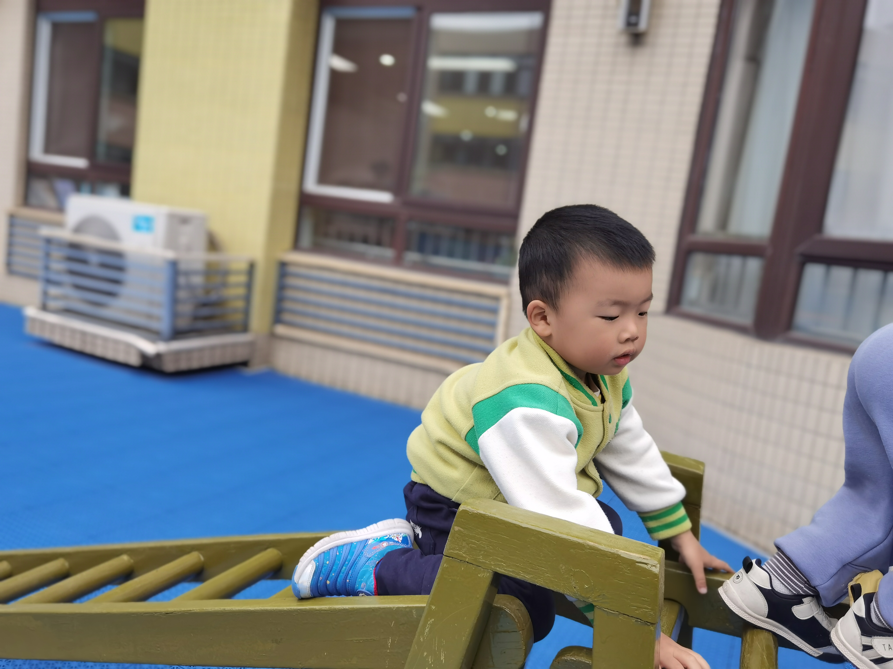
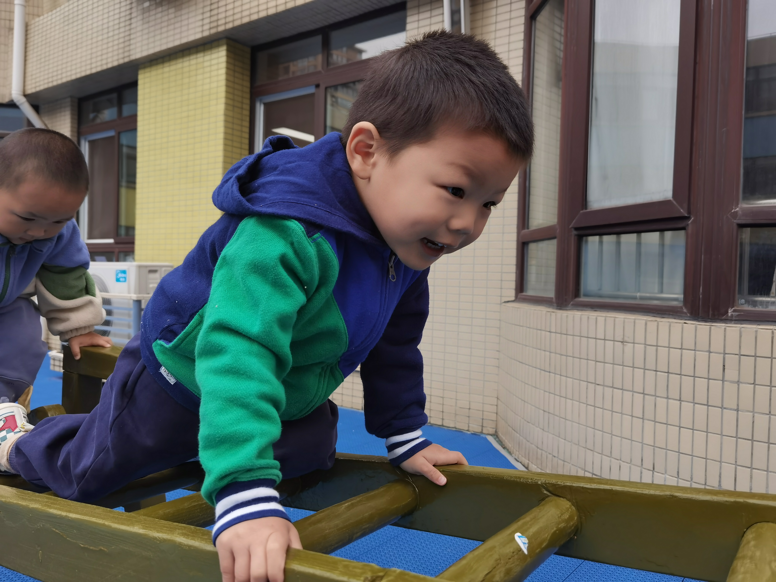
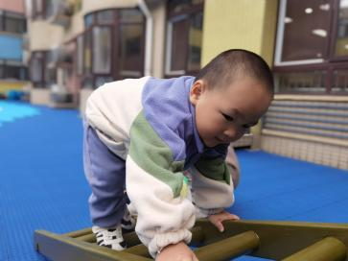
我们为孩子开展了安全教育活动“着火了怎么办？”用孩子能理解的语言和动作，让他们记住“听警报声、不慌、弯腰、捂鼻、跟老师走”。旨在提高孩子的安全意识和自我保护意识，并养成良好的安全行为习惯。
